学生申请学位使用手册

学生如果有技术性问题可以致电给我们，电话：020-85275397或加入我们的技术服务QQ群： 475021045或600122409
请仔细按照流程和阅读相关的提示
学生申报学士学位的操作流程步骤如下：

1、申报学位的注册和登录
所有申请学位的学生都要预约时间，注册与不用注册考生的预约时间页面不一样，请仔细看下面的说明。
- 注册预约时间操作
打开浏览器，输入下面的地址，进入注册和预约时间页面：
http://service.qidaedu.com/degree-application.jsp
进入奇大网站的申请学位页面进行个人的注册，填写完个人的信息和选定预约时间后，确定成功提交申请后就会跳到登录页面，可以用准考证号和默认身份证号后六位为密码登录个人中心系统。如果在提交申请的时候提示到帐号存在，直接登录，请同学直接到登陆页面进行登录，直接登录的学生如何预约时间的操作请看下面流程1.8.
登录页面的网址是：http://www.qidaedu.com/api/login/index
特别提示：请尽量别使用IE9以下版本的IE浏览器，因为可能会出现兼容的问题,还有注册所用的那个准考证号是自考的准考证号不是学位外语的准考证号
【这个预约的时间是指你要到暨大提交个人材料的时间，这个预约时间设置了不同的时间段和每个时间段都限定了人数，所以预约的时候要注意时间段和人数是否已经满人了，建议在广州的同学可以考虑在早上去学校提交材料的。】

社会考生申请学位注册预约时间页面如下：
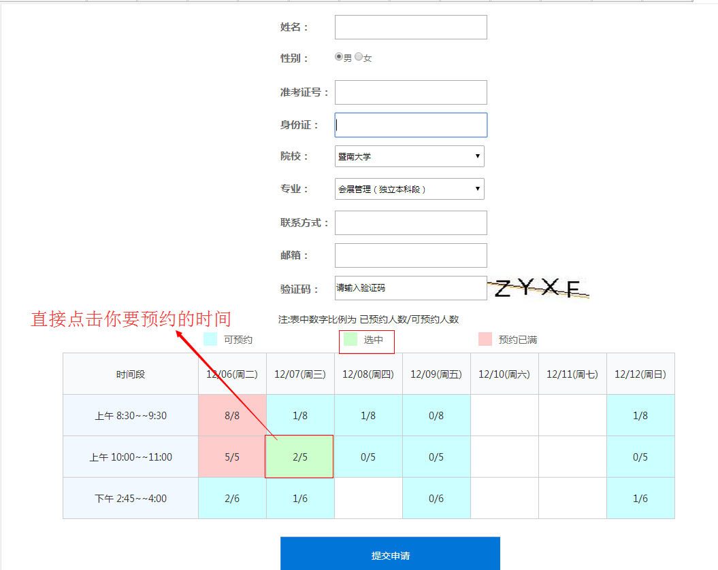
二、不用注册的学生预约时间操作：
申报学位---提交学位申请表（暨大）---修改预约时间
想要在修改预约时间的同学也是在这里修改预约时间
在服务中心里的预约时间页面如下图：
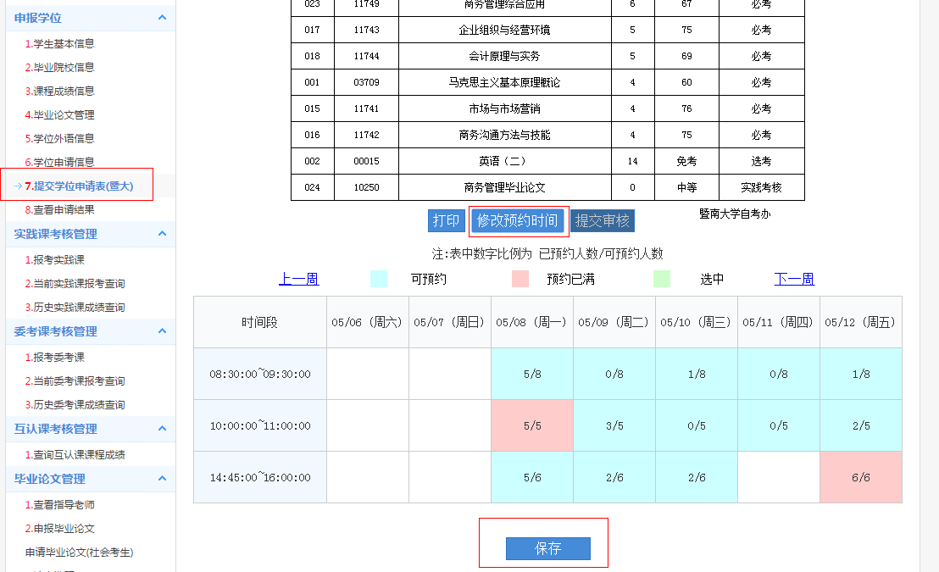
登录页面界面如下：（一定要用中间的账号登录来登录）
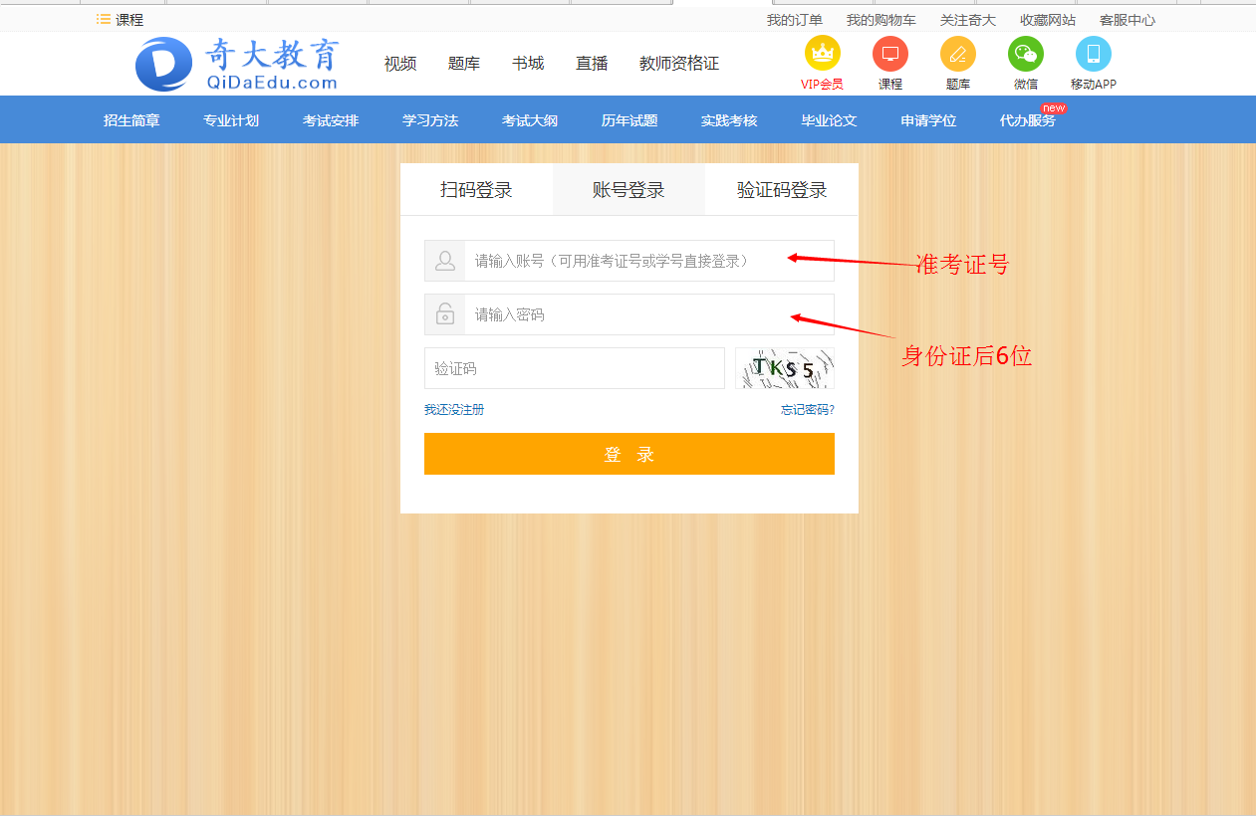

2、个人中心里按顺序步骤填写个人申报学士学位的信息并保存
学生登录成功后，就会进入学生服务中心。
服务中心的整个界面显示如下：
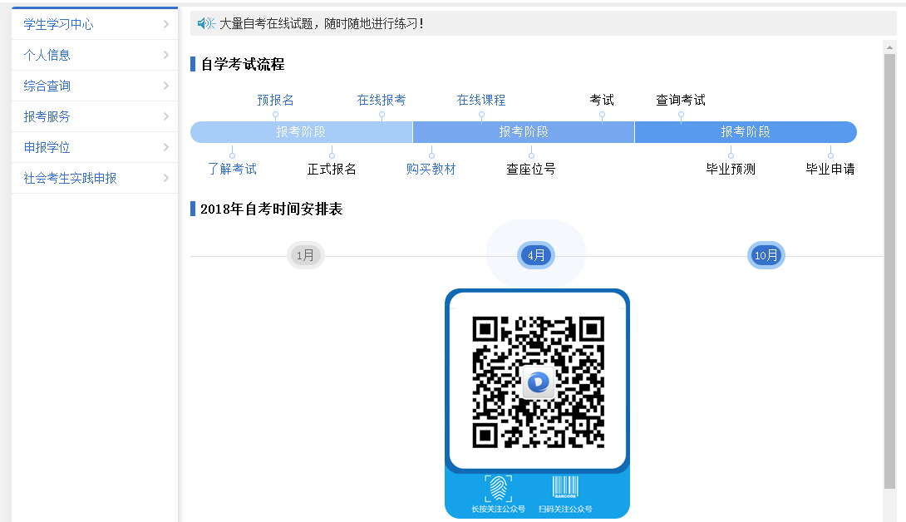

在二级（左侧）菜单中找到申请学位，按照顺序填写和提交保存资料
界面如下：

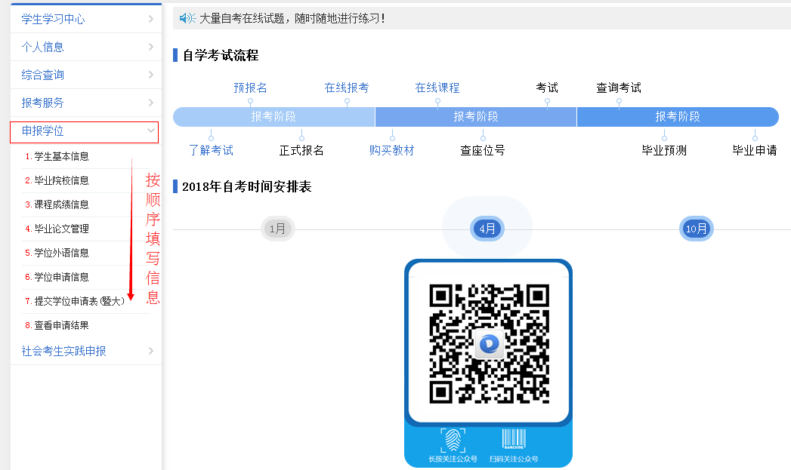

在申报学位菜单中填写信息的步骤如下：

1 .1学生基本信息
包括：学生的基本信息、上传蓝底照片及保存。
上传照片时，发现没有上传按钮，请更换一个浏览器（现在不在规定一定使用谷歌浏览器，但不建议使用IE浏览器）

特别提示：照片一定要是学生本人近期正面免冠半身照。在奇大系统上传的电子版照片严格按办理护照证件格式要求：蓝色背景，颜色值为: R:67 G:142 B:219，相片尺寸：大一寸（3.3cm×4.8cm）。不能使用生活照、手机翻拍照、准考证上或网页上的截图和下载的照片、扫描和PS处理过等相片。必须是要与去学校上交的相片是同一个版本，要一致的。如果发现照片不合格（例如：像素低不清晰、背景颜色不是蓝色等）一旦使用而导致地一切后果，请学生自行负责。
学生基本信息界面如下：
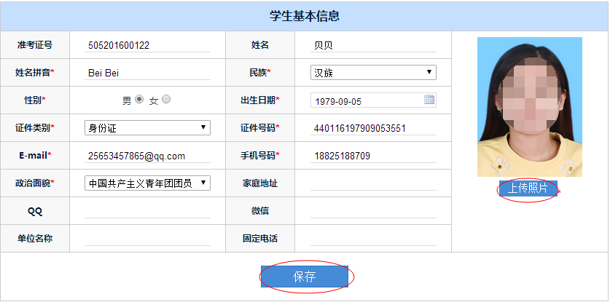

1.2毕业院校信息
包括：毕业时间和毕业证书编号、入校时间、本科第一报考时间及提交
特别提示：入校时间是指你本科第一科考试的时间，本科第一报考时间是指你本科第一科报名的时间。例如你是在2011年4月份报名，7月份考试的，那么你的入校时间是201107、本科第一报考时间是201104，如果忘记了具体那一日的话可以随便填个日的时间，不影响申请（注：毕业证书编号那里填写的时候要自己手动填写，不要在网上复制，因为可能会造成数字间有空格（空格格式是错的）,还有毕业证书编号是你的本科毕业证上的那17位数字编号不是粤-XXXX的外语证书编号）

毕业院校信息界面如下：
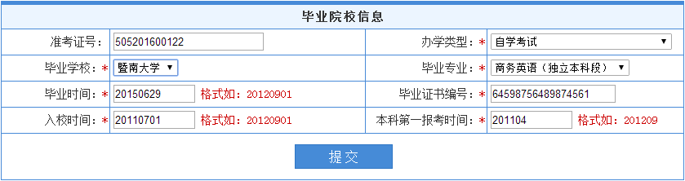

1.3课程成绩信息
包括：查看平均分、查询
核对：学位课程统考情况
----系统根据学生的专业，自动带出考试科目和成绩，学生只需核对考试科目和成绩即可。根据审核的要求，因为平均分只计算本科段（必考+选考课程）的成绩，所以这里是不会展示加考的任何课程。
特别提示：（1）如果出现课程代码或对应的成绩错误或缺少和显示上面有加考课程代码和成绩的，请联系工作人员这边。
（2）如果是有免考课程的同学，这里的平均分的显示出的分数是包括了你的免考这课，所以会导致你的平均分变低，但不要担心，你到最后的学位申请表中，可以看到表中的平均分是对的，所以平均分是否达标是以学位申请表为准
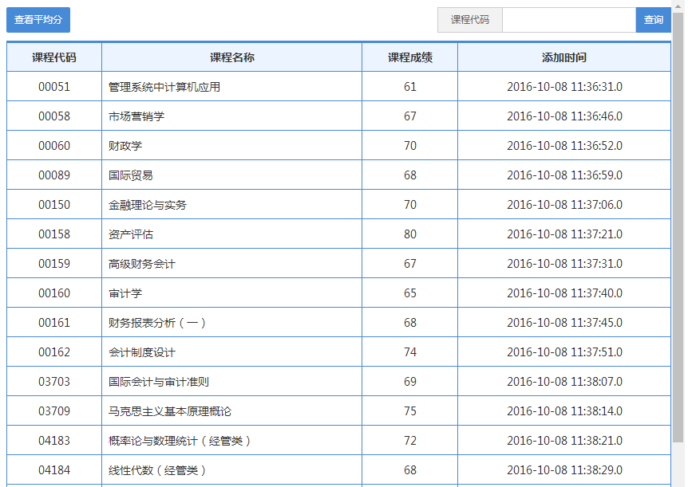
查看平均分的界面：
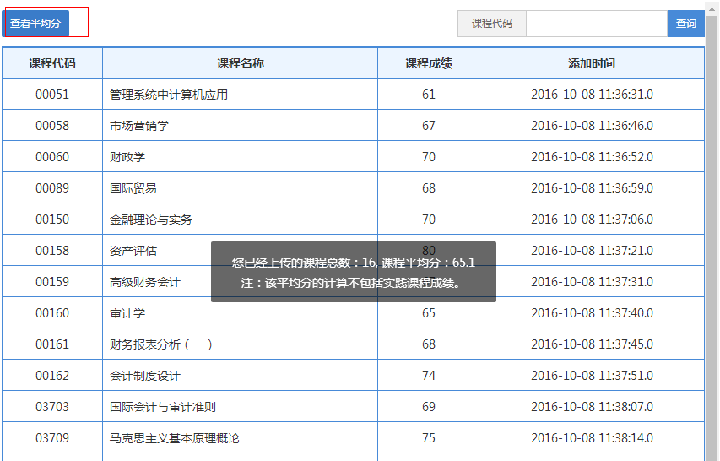

最后申请表的平均分的界面如下：
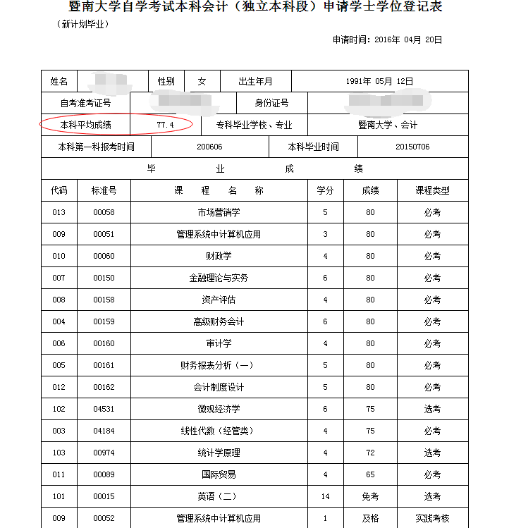

4、查看单科的成绩信息
在课程代码中输入你你已经填好成绩的课程代码，点击查询按钮你就可以查看这课程的成绩
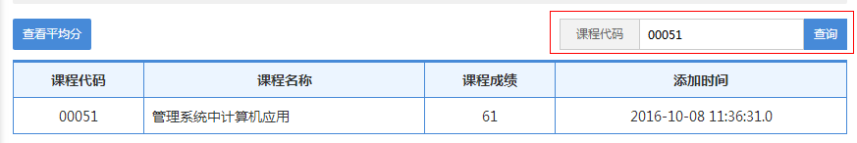

1.4毕业论文管理
包括选毕业论文成绩及提交
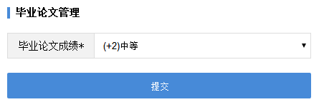

1.5学位外语信息
包括：通过年月、证书编号、外语成绩及提交
----系统根据学生的信息，自动带出学位外语成绩、合格编号和通过年月，学生只核对学位外语成绩和合格编号即可。

特别提示：
1、这里的准考证号是你的自考准考证号，是默认的不能修改，对申请学位没有影响。
2、这里的学位外语的成绩是默认，只要这个分数是60或60以上都可以，因为这里的分数是不会影响申请学位的。
学位外语信息界面如下：
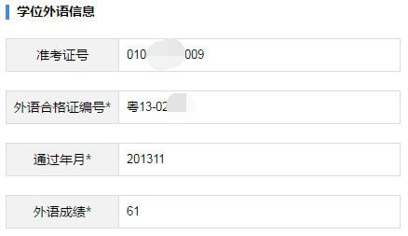
如果在学士学位那个网站上查不到你的外语合格证编号的（现在的学位网哪里可能只能查到最新考试的成绩），你可以在奇大的服务中心里综合查询中查一查有没有你的学位外语合格证书的编号；服务中心上的学位外语信息界面如下：
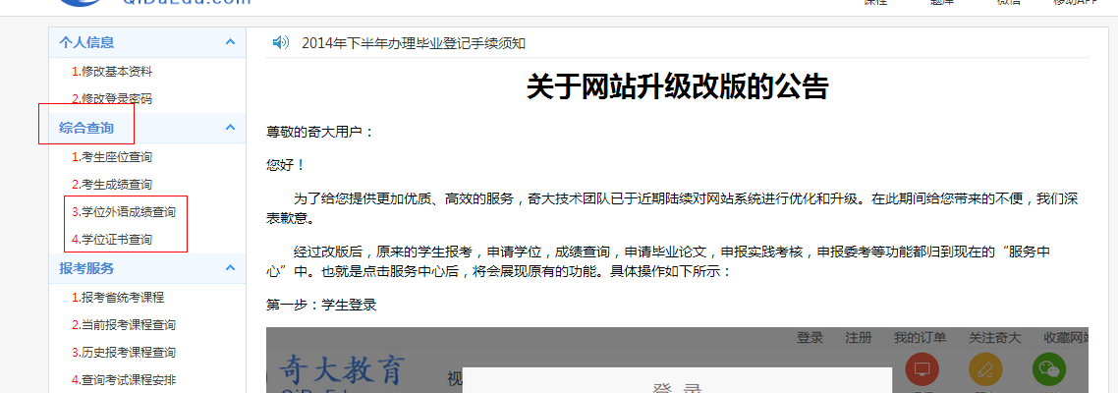
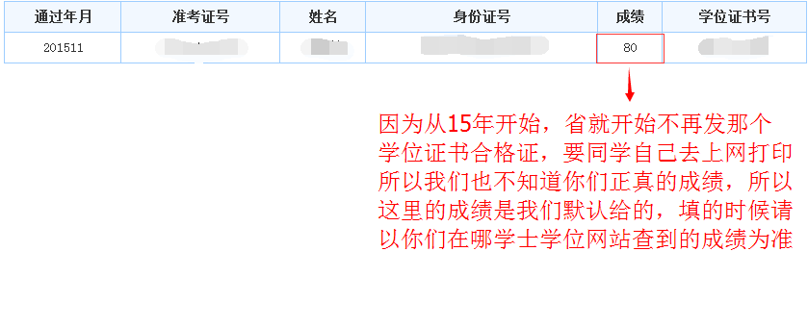

1.6学位申请信息
这个页面的内容是默认的，更改不了（对学位申请没有任何问题），直接点击提交就可以
特别提示：这个页面一定要点击提交，要不然最后的申请表不会显示出来（注：如果这页面没有提交，申请表的页面就不会显示）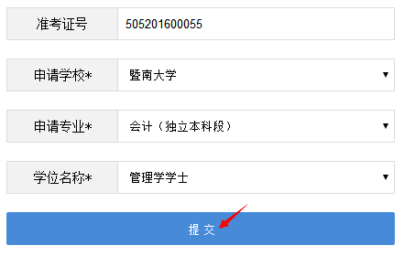
如果之前的页面没有保存提交的话，申请表页面展示的界面如下：
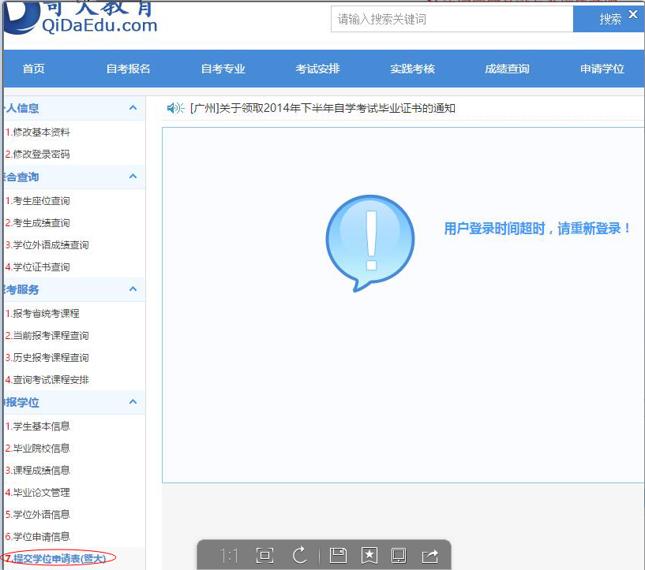

1.7提交学位申请表
包括打印、提交审核
把所有的资料信息填完后，在提交学位申请表里，请认真核对自己的信息，确定没有错误后就可以提交申请表并用A4纸打印。
特别提醒：根据审核要求，如果有选考的同学，你只要你的选考课程成绩修够了选考的学分，那其他的选考成绩就不计入平均分。例如：你是会计专业的，你的英语（二）的成绩合格了并已经修够选考的分数14分，那么你的平均分成绩就不会把其他选考课程的成绩计算在内，当然不考英语二，考另外三科也可以（总之你的选考课程成绩分数够你专业选修课的分数）。表格里的专科毕业学校、专业里是对的，对申请是没有影响的
申请表界面如下：（下面图片仅供参考）
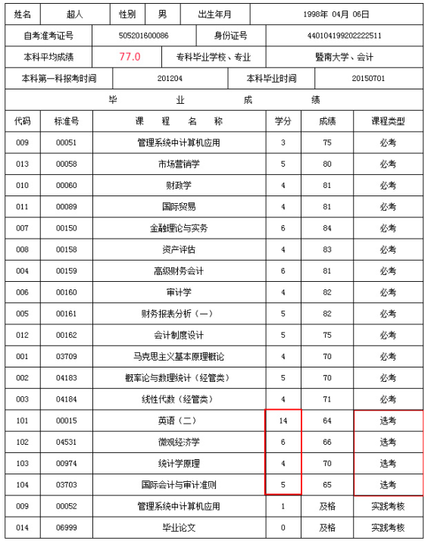
注：一旦提交资料后，表格信息不能修改，如果确定要修改请由本人亲自前来申请时提出，不能电话修改。

1.8修改预约时间
如果去学校提交材料临时有急事，来不了，想重新预约时间，在申请表的那个页面有个修改预约时间按钮可以在那里重新预约一下时间。
特别提醒：如果要重新预约时间的话，只能预约没有满人的时间段，已经满人了的时间段是预约不了的，还有修改了预约时间的，请重新打印表格，老师要看那预约的时间。
注：提示直接登录的学生，要预约时间的必须在这里利用修改预约时间按钮进行预约时间
申请表页面（带修改预约时间按钮）界面如图：
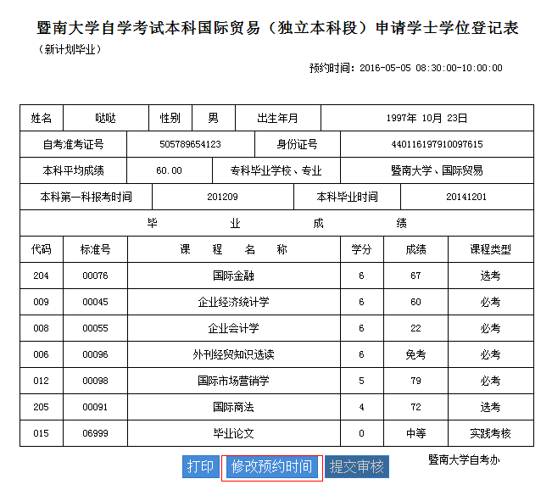
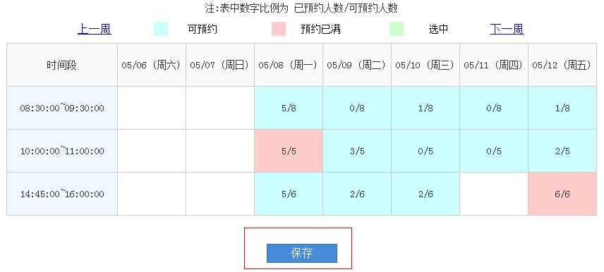

1.9查询申请结果
当学校发布领取学位学士证公告之后，请学生自己重新回到申报学位，在申报学位中找到查看申请结果的页面，如果看到审核结果是待领证的，那么可以在规定的时间去学校领取学位学士证。
流程操作：登录------申报学位-------查看申请结果
- 登录:http://service.qidaedu.com/login.jsp
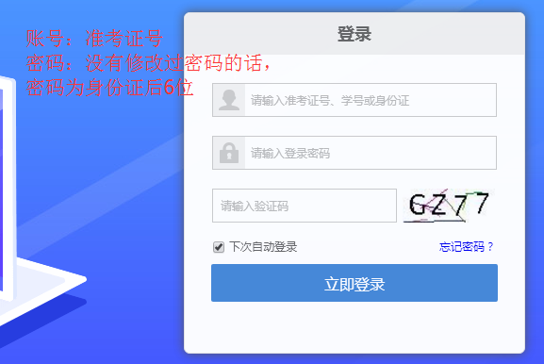

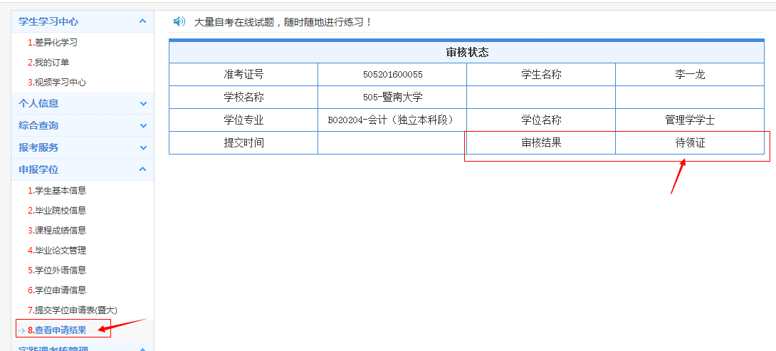

最后提醒各位申报学位的学生：
（1）、如果登录个人中心后发现自己的申请学位专业或自考准考证号是错误和登录密码错误修改了还登录不上的时候，请联系我们的工作人员
（2）、如果发现自己的照片要重新上传和已经提交了申请表（还没交材料）不能再重新上传图片的学生，请联系我们的工作人员
（3）如果是发现课程少了或不对（不包加考课程或），请联系我们的工作人员。
（4）、如果在上传照片的时候，没有看到上传的按钮，请换个浏览器（不一定使用谷歌现在）
（5）、如果最后的申请表的页面没有出来，就有可能是你前面的页面没有保存或某一环节漏了忘记填的（例如：忘记上传照片），只有前面的信息完整提交保存，最后的申请表才会出现
（6）在学位申请表中是没有显示学位外语的成绩的，学位外语成绩，老师可以在电脑上看到。
（7）上传的照片必须要与上交的图片是一致的，还必须是近期拍的，如果上传的照片与上交的图片不符合，老师会退回申请，要你自己重新再上传照片，还是没有提交完材料的时候发现要重新上传的，如果提交完材料了，老师后发现你的照片不合格的话，到时候会比较麻烦，会花不少时间，所以图片不能马虎。

